LA VUELTA POR JALISCO,

08 DÍAS

Visitando:

Salidas:
Guadalajara – Chapala – Ajijic Pueblo mágico – Guachimontes con Ex Hacienda – Minas de ópalo – Amatitán – Tequila – Mazamitla
Diarias del 26 de enero al 10 de diciembre de 2026.
**Opera mínimo con 2 persona viajando juntas, *PVS, para Pasajero Viajando Solo, consultar suplementos.
Duración: 8 días / 7 noches
Alimentos: 7 desayunos

ITINERARIO DE VIAJE:
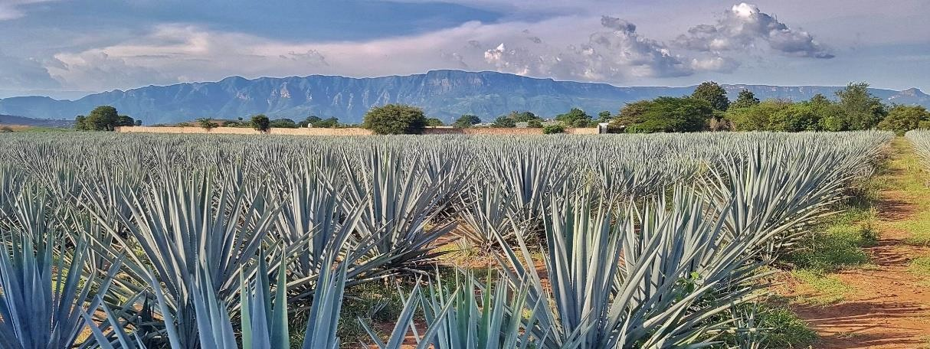

Día 1 Guadalajara
Recepción en el aeropuerto o estación de autobuses, y traslado privado al hotel. Check in, resto del día libre. Alojamiento


Día 2 Guadalajara – Tlaquepaque
Desayuno hotel, Iniciamos nuestro día con tour por el Centro Histórico de Guadalajara, comenzaremos nuestro recorrido a pie frente al Palacio de Gobierno, durante nuestro recorrido tendremos la oportunidad de ver los famosos murales de José Clemente Orozco en el Palacio de Gobierno, La Plaza "de Armas”, La rotonda de hombres y mujeres Ilustres de Jalisco que están enterrados allí y podrán ver las esculturas de ellos alrededor del círculo. Visitaremos la Catedral Metropolitana, las capillas catacumbas, continuamos nuestro recorrido hasta la Plaza de la Liberación, pasando por el Teatro Degollado de
construcción neoclásica plaza fundadores. Visitamos Templo expiatorio del santísimo sacramento, hermosa construcción neoclásica que duro 75 años su construcción. Nos trasladamos a San Pedro Tlaquepaque, un pueblo adyacente a Guadalajara, famoso por su artesanía, caminaremos por la avenida principal donde se encuentran todas las galerías de arte de diversos artesanos como la galería de arte Bustamante de Sergio artesano mundialmente conocido, por sus esculturas hermosa y excéntricas. Tiempo libre para comer (por cuenta del cliente) Regreso al hotel, resto de la tarde Libre. Alojamiento Guadalajara

Dia 3 Chapala – Ajijic Pueblo mágico - Guadalajara
Salida a la Ribera de Chapala, pasamos por el exterior del rancho de Vicente Fernández, tenemos tiempo de visitar la tienda vaquera más grande de México. Llegamos al poblado de Chapala, este poblado fue bautizado como el rinconcito de amor por ser lugar de luna de miel de varias personalidades del cine de oro mexicano entre ellas la Sra. María Félix.

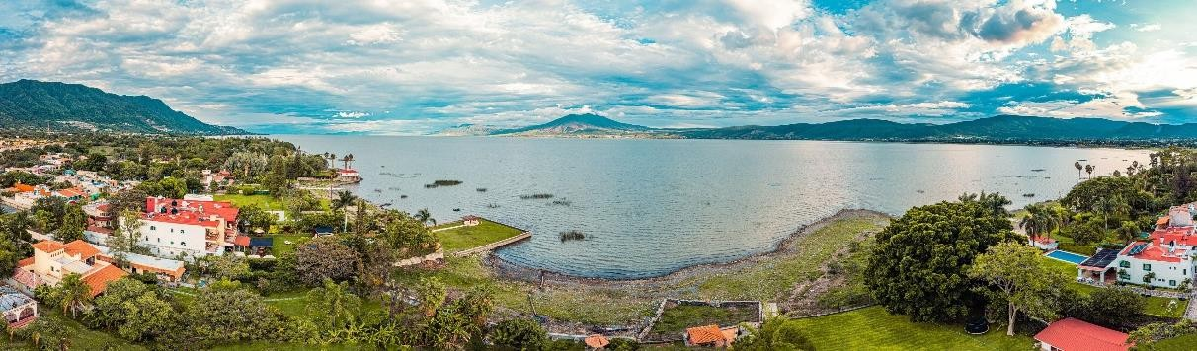
Visitamos el malecón de Chapala y tendremos tiempo de realizar compras, relataremos la historia de la isla de Mezcala donde se llevó una de las batallas más importantes en la guerra de independencia de México. Tiempo libre para conocer los alrededores y hacer compras en el mercado artesanal. A la hora indicada por el guía, continuamos a Ajijic, este poblado fue nombrado Pueblo mágico por secretaria de turismo de México, típico poblado de calles empedradas y casas de adobes, tendremos recorrido peatonal, conoceremos el malecón, galerías de arte, muro de los muertos, tendremos oportunidad de comer. (comida no incluida) a la hora acordada regreso a Guadalajara. Alojamiento

Día 4 Guadalajara – Guachimontes con Ex Hacienda - Guadalajara
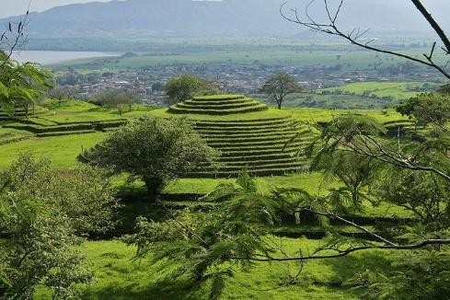
Desayuno en el Hotel y cita en el Lobby. Después de unos 60 min de camino estamos listos para empezar nuestro recorrido en el centro arqueológico de los Guachimontones en la ruta del tequila, la tradición, historia, mucha diversión y sobre todo el misticismo que es palpable en cada roca y edificación en este sitio después de más de 2000 años. Las estructuras principales de la zona arqueológica son las famosas edificaciones piramidales circulares que esta cultura le rendía tributo al Dios del Viento. Esta zona es conocida por tener varias Ex haciendas la visita es una experiencia
inolvidable. Conservadas en su totalidad y algunas convertidas en hospedajes de lujo quedaremos fascinados con la visita, el imaginar lo que sucedía en el siglo antepasado y enamorarnos más de las costumbres, tradiciones y de la gastronomía Jalisciense. Tendremos tiempo para comer en el lugar. Regreso a Guadalajara. Alojamiento

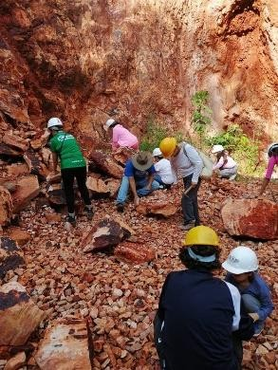
Día 5 Guadalajara – Minas de ópalo – Guadalajara
Desayuno en el Hotel y cita en el lobby. Nos trasladarnos al poblado de Magdalena, y visitaremos sus extraordinarias minas de ópalo, en este lugar se encuentran más de 200 minas son las responsables de que esta pequeña ciudad, de apenas 30,000 habitantes, sea el segundo productor más importante de ópalo a nivel mundial. visitamos una Galería donde podrás observarlo en joyería artesanía para después continuar a una mina a cielo abierto para buscar nuestro ópalo, antes de ingresas explicaremos las reglas de seguridad y portaremos equipo de seguridad, con pico y maso tendremos tiempo de romper unas rocas esperando encontrar la veta mineral, la hora acordada regreso a Guadalajara. Alojamiento

Día 6 Amatitlán y Tequila – Guadalajara
Desayuno en el hotel, cita en el lobby del hotel a la hora acordada. Por la mañana nos trasladaremos a la ruta del tequila para conocer más de la historia y origen de nuestra bebida tradicional mexicana. Nuestro primer punto será Amatitán, donde visitaremos el mirador del paisaje agavero. Nuestro guía nos dará una completa explicación sobre el agave azul tequilana Weber. Luego, tendremos una cata organoléptica profesional con maridaje de tequilas producidos en la región. Posteriormente, nos trasladaremos a la destilería Hacienda de Oro de Don David Partida, una fábrica familiar con varios reconocimientos internacionales.

Aquí, haremos un recorrido por la destilería y degustaremos tequila y licores de agave. Continuaremos al pueblo de Tequila para un recorrido peatonal por las principales zonas, incluyendo el kiosco, letras monumentales, templo de Santiago Apóstol y tiendas de José Cuervo. Finalizamos en Matices Hotel de Barricas, famoso por sus habitaciones en forma de barrica y su restaurante subterráneo 'La Taberna del Cofrade'. Terminamos nuestro viaje con un almuerzo preestablecido antes de regresar a Guadalajara. Alojamiento Guadalajara
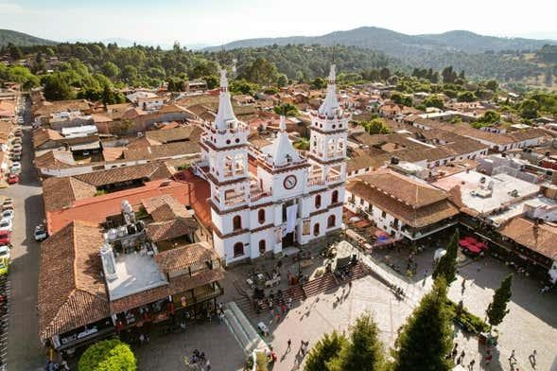
Dia 7 Guadalajara – Mazamitla -Guadalajara Desayuno en el Hotel, cita en el lobby. Salida de Guadalajara a Mazamitla ubicado a 2250 msnm en la montaña en la sierra del tigre, típico por tener sus calles empedradas y sus casas de techo de teja, sus paredes blancas y puertas de madera. la palabra Mazamitla es de origen prehispánico y significa en Náhuatl «Lugar donde se hacen flechas para cazar venados». Muy Bonito para visitar en pareja recorrer sus calles y probar su gastronomía tipica de pueblo de sierra. Conoceremos el templo de san Cristóbal y visitaremos uno de los parques de aventura donde
disfrutaremos de una agradable caminata tiempo para comer regreso a Guadalajara. Alojamiento

Día 8 Guadalajara
Desayuno en el hotel. A la hora acordada traslado al aeropuerto.

FIN DE LOS SERVICIOS.

Nota: El Itinerario es únicamente de carácter informativo y puede variar por cuestiones de clima y logística del operador. El día del tour exacto se dará a la llegada de los pasajeros al destino. El día del tour puede variar según la programación del operador local.

PRECIO POR PERSONA EN MONEDA NACIONAL (MXN):

TEMPORADA BAJA
Vigencia | Categoría | Sencilla | Doble | Triple | Cuádruple | Menor 3-11 años
26/01/26-10/12/26 | ONE Centro  Histórico | MXN 24,750 | MXN 19,665 | MXN 18,821 | MXN 18,406 | MXN 11,128
26/01/26-10/12/26 | Casino  Plaza | MXN 24,653 | MXN 20,679 | MXN 19,973 | MXN 19,615 | MXN 11,128
26/01/26-10/12/26 | Doubletree  Centro | MXN 27,931 | MXN 22,717 | MXN 22,150 | MXN 21,867 | MXN 11,128
26/01/26-10/12/26 | Real Maestranza | MXN 29,590 | MXN 23,303 | MXN 22,333 | MXN 21,845 | MXN 11,128
26/01/26-10/12/26 | Camino Real | MXN 30,165 | MXN 23,756 | MXN 23,077 | MXN - | MXN 11,128
26/01/26-10/12/26 | Hard Rock  Guadalajara | MXN 41,964 | MXN 36,321 | MXN 29,253 | MXN - | MXN 11,128
*Nota: Precio menor, compartiendo habitación con 2 adultos ocupando las camas existentes. NO INCLUYE DESAYUNOS para menores. Máximo 2 menores por habitación. Las tarifas no aplican en puentes, días Festivos, Navidad o Fin de Año.

EL PRECIO INCLUYE:

- Traslado privado de llegada y salida aeropuerto o central de autobuses de Guadalajara.
- 7 noches de Hospedaje en Guadalajara
- Tour Guadalajara y Tlaquepaque
- Tour a tequila
  - Visitamos campos de agave y mirador del paisaje agavero.
  - Cata profesional de tequila en el paisaje agavero
  - Visitamos pueblo de Tequila.
  - Degustación de tequila y agave cocido
  - Visita destilería Cofradía con explicación del proceso de elaboración del tequila sobre la línea de producción.
  - Comida con agua fresca en restaurante subterráneo
  - Visita peatonal por la zona centro del pueblo de tequila.
  - Tiempo libre en el pueblo de tequila para comer y realizar compras.
- Guía certificado Ingles/español.
- Agua Embotellada en camioneta.
- Tour Minas de ópalo y magdalena
- Tour Guachimontones y Hacienda
- Tour Ribera de Chapala y Ajijic.

EL PRECIO NO INCLUYE:

Transportación Ciudad de México – Guadalajara – Ciudad de México Alimentos y bebidas no especificadas

No incluye bebidas en las comidas
Propinas obligatorias pago directo en destino en efectivo
Gastos personales y propinas a meseros, Maleteros y Camaristas Ningún servicio no especificado

NOTAS IMPORTANTES:
- Precios por persona expresados en moneda nacional, sujetos a cambios sin previo aviso y a disponibilidad al momento de reservar.
- Tarifas NO válidas durante Semema Santa, Yom Kipur Septiembre 17 al 25, Fiestas, navidad, Año Nuevo y fechas de congresos especiales para esas fechas favor de consultar.
- El orden de los servicios previstos mencionados en este itinerario podría modificarse en función de la disponibilidad terrestre o condiciones climáticas del lugar, pero siempre serán dadas conforme fueron adquiridas.
- Los horarios de registro de entrada (Check-In) y salida (Check Out) de los hoteles están sujetos a las formalidades de cada hotel, pudiendo tener los siguientes horarios: Check In 15:00 Hrs. y Check Out 12:00 Hrs. (Mañana). En caso de que la llegada fuese antes del
horario establecido, existe la posibilidad de que la habitación no sea facilitada hasta el horario correspondiente. Si su avión regresa por la tarde, el hotel podrá mantener sus pertenencias.
- Los servicios de traslados y excursiones en esta cotización son otorgados como servicios regulares, estos servicios están sujetos a horarios pre-establecidos y se brindan junto a otros pasajeros. Consulte los precios en servicio privado.
- Precios sujetos a cambio debido a fluctuaciones en la tarifa del tren
- La Tarifa para niños es aplicable entre 3 y 11 años acompañados por dos adultos.
- Los servicios no utilizados son NO REEMBOLSABLES.
- no se hace responsable de objetos olvidados en las unidades, ya que primeramente es responsabilidad de los clientes cuidar sus pertenencias, así como de equipaje que no llegue en el vuelo; se les dará apoyo para recuperarlo, pero no se tiene obligación alguna de
remunerar al pasajero.

- Para pasajero con alguna discapacidad es importante que viajen con algún acompañante que pueda ayudarlo en el recorrido (subir, bajar o caminar). Se les pide indiquen esta situación al momento de reservar para tomar precauciones.
- Paquete operable con un mínimo de 2 personas.
- Consulte suplemento para traslados desde y/o hasta el aeropuerto en horario nocturno.

AVISO DE PRIVACIDAD:

En cumplimiento por lo dispuesto en el artículo 15 de la Ley Federal de Protección de datos Personales en Posesión de los Particulares (LFPDPPP), le informamos que sus datos personales que llegase a proporcionar de manera libre y voluntaria a través de este o cualquier otro medio estarán sujetos a las disposiciones del Aviso de Privacidad de Entorno CIT el cual puede ser consultado en el sitio web: www.entonocit.com

VIGENCIA DEL 26 DE ENERO AL 10 DE DICIEMBRE DE 2026.
SE REQUIERE PREPAGO

POLÍTICAS DE CANCELACIÓN
- Entre 50 y 34 días se cobrarán 50% de cargo por persona.
- Entre 33 y 25 días se cobrarán cargos del 80%.
- Dentro de los 24 días antes de la salida lo cargos serán la totalidad 100%, del importe del viaje.
- Se puede realizar transferir viaje o realizar cambio de nombre hasta 8 días antes (aplica cargos)
- ​
El presente documento es de carácter informativo, más no una confirmación.

